地域企業経営人材マッチング促進事業「REVICareer（レビキャリ）」

別紙

活用に向けた周知ご協力のお願い

１．「REVICareer（レビキャリ）」の概要について

（１）レビキャリとは

「大企業から地域の中堅・中小企業への新しい人の流れ」の創出を目的とする政策（地域企業経営人材マッチング促進事業）の一環として整備された、都市部大企業のビジネスパーソンの自発的なキャリアデザインとネクストキャリアを支援するプラットフォームであり、地域の中堅・中小企業との経営人材のマッチング（転籍の他、兼業・副業、在籍出向などの形）を支援する事業です。

　（２）周知いただきたい内容について

**管理部門の責任者や、新規事業の立上げに向けた専門人材、社長の右腕となる相談相手等の（経営人材）をお探しの事業者様など**に対し、本制度をご案内ください。事業者様が初めて経営人材を探す場合でも、本事業では、地域金融機関が間に入って経営人材を紹介するので安心して任せられます。

また、**大企業出身の経営人材を雇用するにあたり、十分な給与・就労環境を準備できるか不安を持たれる場合でも、本制度の給付金を活用することができます。**

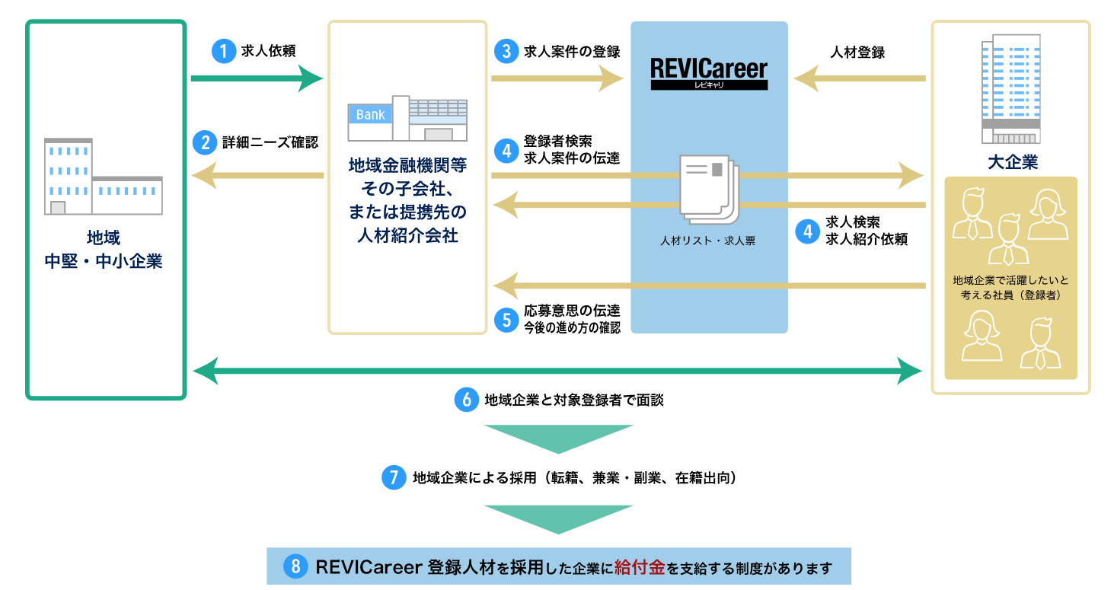

　　出典：https://www.revicareer.jp/employ/より

　　≪マッチング実績≫

　　　約200件のマッチング実績（そのうちの約15％が小規模事業者）

　　≪給付金について≫

|  |  |  |
| --- | --- | --- |
| **転籍型** | **上限450万円** | **雇用契約期間：1年以上** |
| 兼業・副業型 | 上限200万円 | 雇用契約期間：3ヶ月以上 |
| 在籍出向型 | 上限200万円 | 雇用契約期間：3ヶ月以上 |

**※詳細は、特設サイトの「給付金について」（**[**https://revicareer.jp/employ/subsidy/**](https://revicareer.jp/employ/subsidy/)**）**

**をご覧ください。**

２．本制度を活用した経営人材の採用等について

　（１）採用の相談先について

　　　本事業を活用して、経営人材を採用したいという事業者様へは、本事業の登録地域金融機関（以下リンク先）にご相談をいただければ対応可能となっています。

　　（登録地域金融機関：<https://revicareer.jp/employ/member_banking/>）

　（２）採用時の給付金の活用について

　　　本制度で、例えば、500万円で採用した経営人材の場合は、その3/10×２年間分として300万円が支給されます。

また、本給付金の使途に制約はなく、例えば、採用者へ提示する待遇の改善、人事制度や福利厚生の充実、その他採用に際して要する諸費用に活用することができます。

　　≪活用事例について≫

|  |  |
| --- | --- |
| マッチング事例  インタビュー記事 | <https://revicareer.jp/interview/> |
| 事業承継活用事例 | <https://revicareer.jp/information/111/>  この動画に出てくる北海道のマッチング事例については、本年2月2日に放送されたNHKスペシャルでも取り上げられております。  以下リンク先の前島宣秀さんの事例がレビキャリのマッチングの事例になります。  <https://www.nhk.jp/p/special/ts/2NY2QQLPM3/episode/te/VRQ9KRYZRP/> |

３．お問い合わせ先

本事業の周知に際して、本事業に関する商工会会員向けの説明を所管省庁等に依頼したい場合などのご相談は、以下記載のメールにてお問い合わせください。

＜お問い合わせ先＞

　金融庁監督局総務課人材マッチング推進室

　　小高（こだか）・土肥（どい）・姫野（ひめの）

Mail：[info.matching@fsa.go.jp](mailto:info.matching@fsa.go.jp)

以上